

**ประกาศองค์การบริหารส่วนตำบลเขากระปุก**

**เรื่อง นโยบายคุณธรรมและความโปร่งใส**

...............................................

ตามเจตนารมณ์ของรัฐธรรมนูญแห่งราชอาณาจักรไทย (ฉบับชั่วคราว) พ.ศ.2557 พระราชบัญญัติข้อมูลข่าวสารของทางราชการ พ.ศ.2540 พระราชกฤษฎีกาว่าด้วยหลักเกณฑ์และวิธีการบริหารกิจการบ้านเมืองที่ดี พ.ศ.2546 ยุทธศาสตร์ชาติว่าด้วยการป้องกันและปราบปรามการทุจริตระยะที่ 3 (พ.ศ.2560 – 2564) และนโยบายของรัฐบาลข้อที่ 10 การส่งเสริมการบริหารราชการแผ่นดินที่มีธรรมาภิบาลและการป้องกันปราบปรามการทุจริตและประพฤติมิชอบในภาครัฐ กำหนดให้ปลูกฝังค่านิยมคุณธรรมจริยธรรมและจิตสำนึกในการรักษาศักดิ์ศรีความเป็นข้าราชการและความซื่อสัตย์สุจริต ควบคู่กับการบริหารจัดการภาครัฐที่มีประสิทธิภาพเพื่อป้องกันและปราบปรามการทุจริตและประพฤติมิชอบของเจ้าหน้าที่ของรัฐทุกระดับและตอบสนองความต้องการ พร้อมอำนวยความสะดวกแก่ประชาชน เพื่อสร้างความเชื่อมั่นในระบบราชการนั้น

องค์การบริหารส่วนตำบลเขากระปุก จึงได้กำหนดนโยบายคุณธรรมและความโปร่งใสเพื่อเป็นมาตรฐาน แนวทางปฏิบัติและค่านิยมสำหรับข้าราชการและบุคลากรขององค์กรให้ยึดถือ และปฏิบัติควบคู่กับกฎ ระเบียบ และข้อบังคับอื่น ๆ โดยมุ่งมั่นที่จะนำหน่วยงานให้ดำเนินงานตามภารกิจด้วยความโปร่งใส บริหารงานด้วยความซื่อสัตย์สุจริต มีคุณธรรม ปราศจากการทุจริต เพื่อให้บรรลุเจตนารมณ์ ดังกล่าว จึงกำหนดแนวทางให้ส่วนราชการในสังกัดองค์การบริหารส่วนตำบลเขากระปุก ถือปฏิบัติและดำเนินการดังนี้

1. บริหารงานและปฏิบัติงานตามหลักธรรมาภิบาล โดยมุ่งตอบสนองความต้องการของประชาชนด้วยการบริการที่รวดเร็ว ถูกต้อง เสมอภาค โปร่งใสและเป็นธรรม

2. ปลูกฝังค่านิยมและทัศนคติให้บุคลากรในสังกัด มีความรู้ความเข้าใจ ยึดหลักคุณธรรมจริยธรรม นำหลักปรัชญาของเศรษฐกิจพอเพียงมาใช้ในการปฏิบัติงานและการดำเนินชีวิต

3. ดำเนินการจัดซื้อ จัดจ้าง ส่งเสริมการดำเนินการให้เกิดความโปร่งใสในทุกขั้นตอน และเปิดโอกาสให้ภาคเอกชน ภาคประชาสังคม และภาคประชาชนเข้ามามีส่วนร่วมในการตรวจสอบการปฏิบัติงาน โดยเปิดเผยข้อมูลข่าวสารในการดำเนินกิจกรรมทุกรูปแบบ

4. ประชาสัมพันธ์ให้ประชาชนแจ้งข้อมูลข่าวสาร เบาะแสการทุจริต ร้องเรียน ร้องทุกข์ ผ่านศูนย์ดำรงธรรมองค์การบริหารส่วนตำบลเขากระปุก

5. กรณีพบการทุจริตจะดำเนินการสอบสวนและลงโทษขั้นสูงสุดกับผู้ที่ทุริตอย่างจริงจัง

จึงประกาศให้ทราบโดยทั่วกัน

ประกาศ ณ วันที่ 20 เดือน กุมภาพันธ์ พ.ศ. ๒๕60

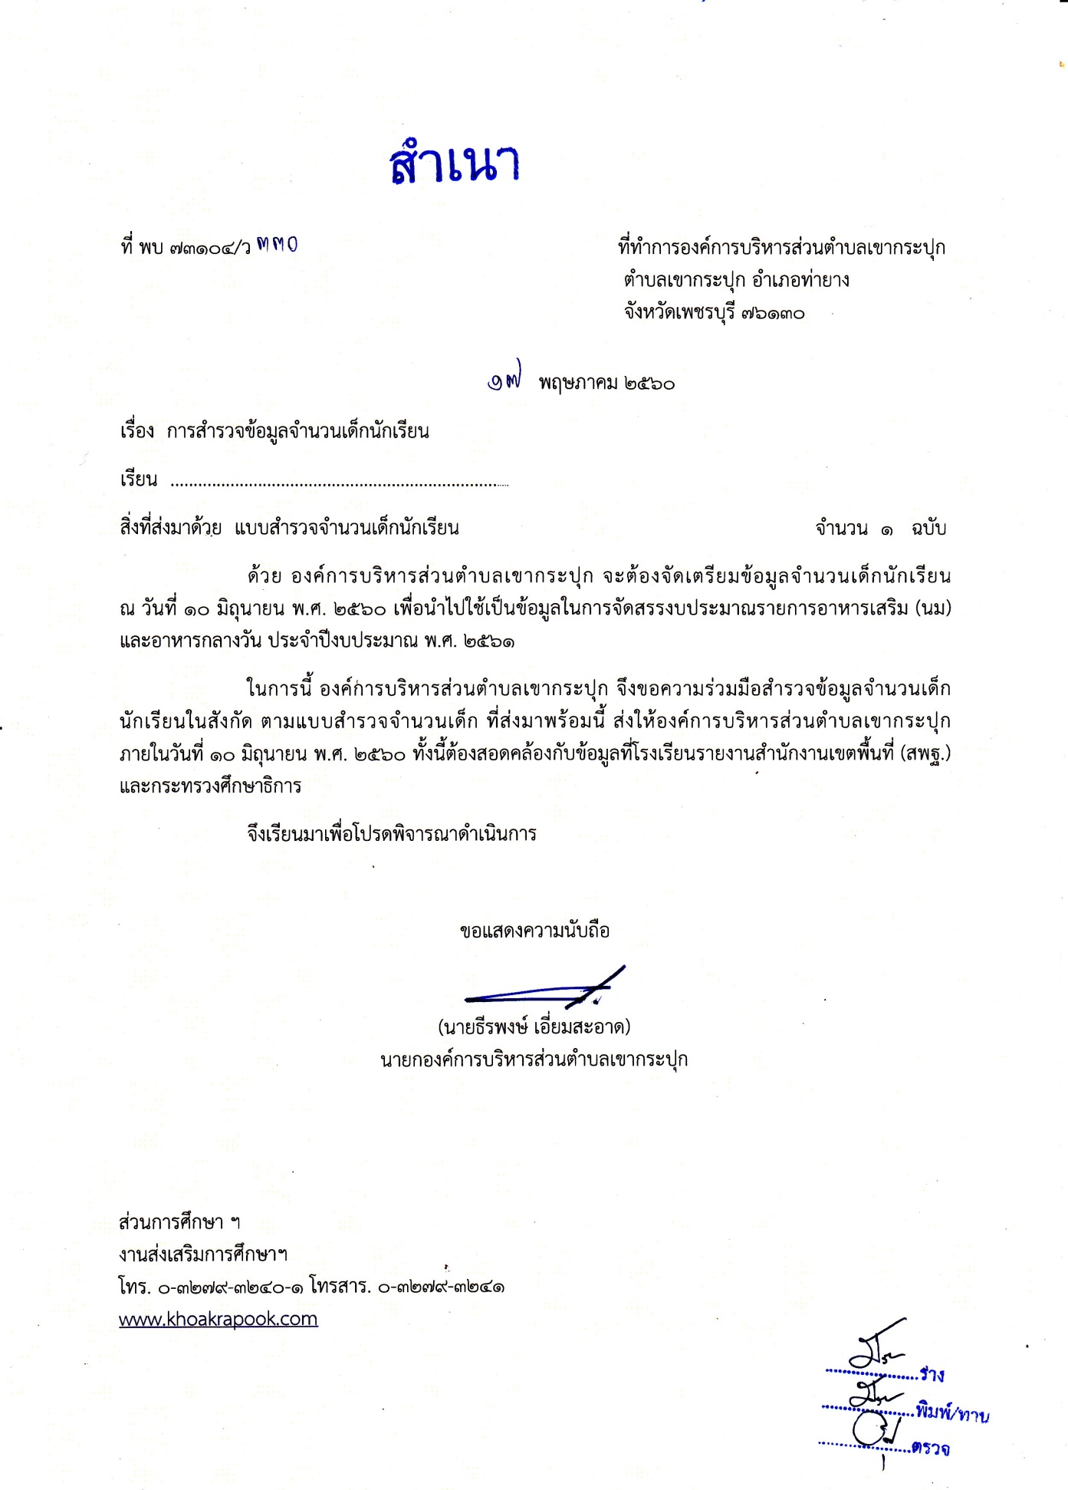

(นายธีรพงษ์ เอี่ยมสะอาด)

นายกองค์การบริหารส่วนตำบลเขากระปุก